**Міністерство освіти і науки України**

**Запорізький національний технічний університет**

кафедра програмних засобів

**ЗВІТ**

з лабораторної роботи №2.1

з дисципліни «Методи та алгоритми комп'ютерної графіки» на тему:

"Знайомство з інтерфейсом редактора Adobe Photoshop"

Виконала:

студентка групи КНТ-415 В.С. Хохлова

Прийняв:

асистент Ж.К. Камінська

2018

1. Мета роботи

Ознайомитися з основами побудови інтерфейсу графічного редактора Adobe Photoshop.

1. Завдання

Запустити графічний редактор Adobe Photoshop. Вивчити основи побудови інтерфейсу Adobe Photoshop.

1. Хід роботи

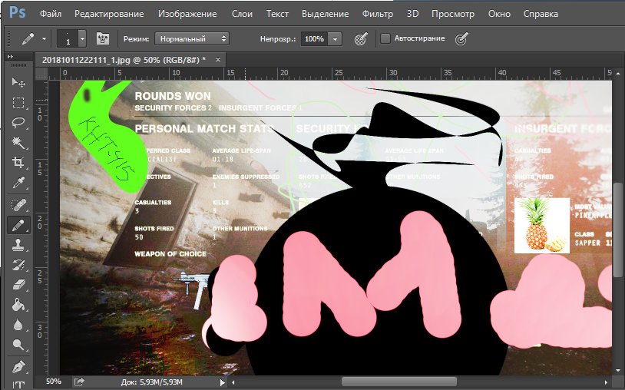

Рисунок 3.1 – Змінене зображення в Adobe Photoshop

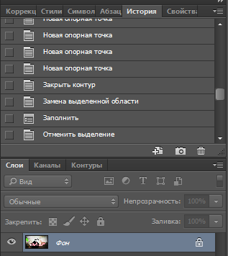

Рисунок 3.2 – Інструментальні палітри Adobe Photoshop

1. Висновки

Виконуючи лабораторну роботу, я запустила графічний редактор Adobe Photoshop та вивчила основи побудови його інтерфейсу.